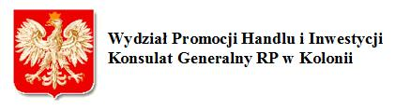  ZGŁOSZENIE UCZESTNICTWA  „Forum Polskich Przedsiębiorców  w Niemczech“  Czwartek 25.06.2015r., godz. 16.30  faks: 0049 (221) 34 99 10  e-mail: info.koeln@trade.gov.pl | Imię i nazwisko:  ........................................................  Firma:  ………...………………………….  - zgłaszam udział  - zgłaszam udział z osobą towarzyszącą  .....................................................

